Listingi do lekcji Numeryczne modelowanie rozprężania gazu

- Rozprężanie gazu – liczby cząstek
RozGaz0 https://www.khanacademy.org/cs/rozgaz0/2668462465
noStroke();
textSize(36);
var n=1000; //liczba cząsteczek
var LP=[]; //lewa połowa
var PP=[]; //prawa połowa
for(var i=0; i<n; i++){
LP[i]=1; PP[i]=0;} //umieszczamy w lewej
var ileLP=n; //wszystkie cząstki
var ilePP=0;
var draw = function() {
var los = floor(random(0, n)); //losowanie
if (LP[los]===0){LP[los]=1; //i zamiana
PP[los]=0;
ileLP=ileLP+1;
ilePP=ilePP-1;
} else
{LP[los]=0;
PP[los]=1;
ileLP=ileLP-1;
ilePP=ilePP+1;
}
fill(255, 255, 255); //wymazywanie
rect(0, 0, 400, 400);
fill(55, 55, 255); //wypisywanie
text(ileLP, 80, 390);
text(ilePP, 280, 390);
text("cząsteczek", 160, 50);
text(ilePP+ileLP, 50, 50);
};
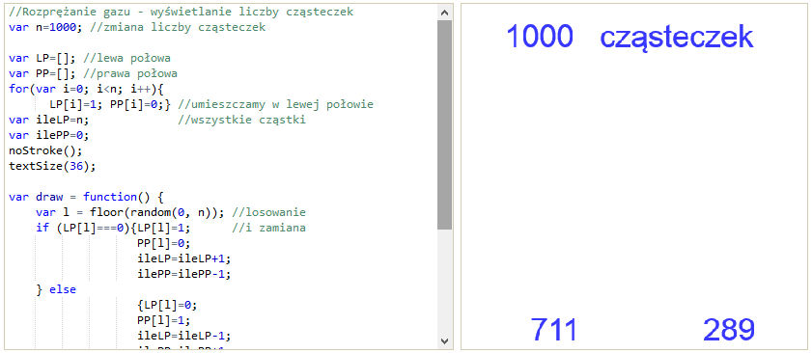
- Rozprężanie gazu – ilustracja zmian liczby cząstek
RozGaz1 https://www.khanacademy.org/cs/rozgaz1/2707986922
var n=1000; //liczba cząsteczek
var LP=[]; //lewa połowa
var PP=[]; //prawa połowa
var pixCz=350/n;
noStroke();
textSize(22);
for(var i=0; i<n; i++){
LP[i]=1; PP[i]=0;} //umieszczamy
var ileLP=n; //wszystkie cząstki w lewej
var ilePP=0;
var draw = function() { //losowanie i zmiana L/P
var l = floor(random(0, n));
fill(255, 255, 255); //wymazywanie
rect(0, 370, 400, 30);
rect(0, 0, 400, 360);
if (LP[l]===0){LP[l]=1; PP[l]=0;
ileLP=ileLP+1;
ilePP=ilePP-1;
} else
{LP[l]=0; PP[l]=1;
ileLP=ileLP-1;
ilePP=ilePP+1;}
fill(124, 24, 24); //wypisywanie liczb
text(ileLP, 85, 390);
text(ileLP+ilePP, 185, 25);
text(ilePP, 285, 390); //malowanie prostok.
rect(50, 360-ileLP*pixCz, 100, ileLP*pixCz);
rect(250, 360-ilePP*pixCz, 100, ilePP*pixCz);
};
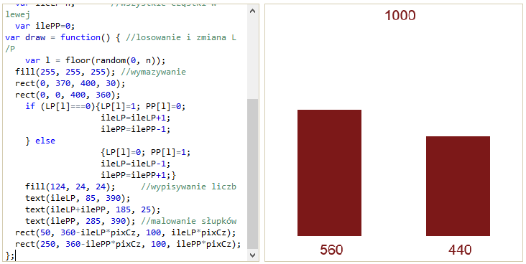
- Rozprężanie gazu – ilustracja przemieszczania cząstek
https://www.khanacademy.org/cs/rozgaz2/2668891134
RozGaz2
//line (200,50,200,250);
var n=1600; //liczba cząsteczek
var LP=[]; //lewa połowa
var PP=[]; //prawa połowa
var pixCz=350/n;
noStroke();
textSize(22);
for(var i=0; i<n; i++){
LP[i]=1; PP[i]=0;} //umieszczamy
var ileLP=n; var ilePP=0;//cząstki w lewej
var R=3;
var np=ceil(sqrt(n));
var d=180/np;

var draw = function() { //losowanie i zmiana L/P
var l = floor(random(0, n));
fill(255, 255, 255); //wymazywanie
rect(0, 370, 400, 30);
rect(0, 0, 400, 360);
if (LP[l]===0){LP[l]=1; PP[l]=0;
ileLP=ileLP+1;
ilePP=ilePP-1;
} else
{LP[l]=0; PP[l]=1;
ileLP=ileLP-1;
ilePP=ilePP+1;}
var i=0;
for(var j=0; j<np; j++){
for(var k=0; k<np; k++){
if(LP[i]===1){
fill(124, 24, 24);
ellipse(20+d*k, 50+d*j ,R,R);
}
if(PP[i]===1){
fill(124, 24, 24);
ellipse(205+d*k, 50+d*j ,R,R);
}
i++;
}
}
fill(124, 24, 24); //wypisywanie liczb
text(ileLP, 85, 390);
text(ileLP+ilePP, 185, 25);
text(ilePP, 285, 390);
//malowanie prostok.
rect(5, 360-ileLP*pixCz, 5, ileLP*pixCz);
rect(390, 360-ilePP*pixCz, 5, ilePP*pixCz);
};

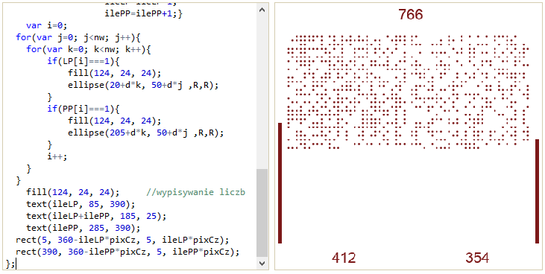
- Rozprężanie gazu – ilustracja liczby cząstek, zmiana liczebności w obu połowach
https://www.khanacademy.org/cs/rozgaz3/2769556654
RozGaz3
//line (200,50,200,250);
var nL=400;
var nP=800;
var n=nL+nP; //liczba cząsteczek
var LP=[]; //lewa połowa
var PP=[]; //prawa połowa
var pixCz=350/n;
noStroke();
textSize(22);
for(var i=0; i<nL; i++){
LP[i]=1; PP[i]=0;} //umieszczamy cząsteczki
for(var i=nL; i<n; i++){ //odpowiednio w lewej
LP[i]=0; PP[i]=1;} //i prawej połowie
var ileLP=nL; var ilePP=nP;
var R=3;
var nw=ceil(sqrt(n));
var d=180/nw;

var draw = function() { //losowanie i zmiana L/P
var l = floor(random(0, n));
fill(255, 255, 255); //wymazywanie
rect(0, 370, 400, 30);
rect(0, 0, 400, 360);
if (LP[l]===0){LP[l]=1; PP[l]=0;
ileLP=ileLP+1;
ilePP=ilePP-1;
} else
{LP[l]=0; PP[l]=1;
ileLP=ileLP-1;
ilePP=ilePP+1;}
var i=0;
for(var j=0; j<nw; j++){
for(var k=0; k<nw; k++){
if(LP[i]===1){
fill(124, 24, 24);
ellipse(20+d*k, 50+d*j ,R,R);
}
if(PP[i]===1){
fill(124, 24, 24);
ellipse(205+d*k, 50+d*j ,R,R);
}
i++;
}
}
fill(124, 24, 24); //wypisywanie liczb
text(ileLP, 85, 390);
text(ileLP+ilePP, 185, 25);
text(ilePP, 285, 390);
//malowanie prostok.
rect(5, 360-ileLP*pixCz, 5, ileLP*pixCz);
rect(390, 360-ilePP*pixCz, 5, ilePP*pixCz);
};

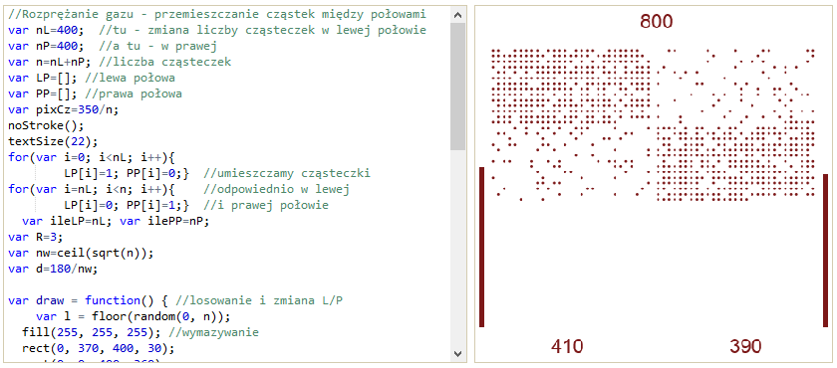
- Rozprężanie gazu – ilustracja przebiegu zmian liczby cząstek
https://www.khanacademy.org/cs/rozgaz4/2783434734
RozGaz4

//Rozprężanie gazu - przebieg zmian liczby cząsteczek
var nL=400; //tu zmiana liczby cząsteczek w lewej połowie
var nP=0; //a tu w prawej
var n=nL+nP; //liczba cząsteczek
var LP=[]; //lewa połowa
var PP=[]; //prawa połowa
var pixCz=350/n;
noStroke();
textSize(22);
for(var i=0; i<nL; i++){
LP[i]=1; PP[i]=0;} //umieszczamy cząsteczki
for(var i=nL; i<n; i++){ //odpowiednio w lewej
LP[i]=0; PP[i]=1;} //i prawej połowie
var ileLP=nL; var ilePP=nP;
var R=3;
var nw=ceil(sqrt(n));
var d=180/nw;
var t=0;
var dt=0.05;
var draw = function() { //losowanie i zmiana L/P
var l = floor(random(0, n));
fill(255, 255, 255); //wymazywanie
// rect(0, 370, 400, 30);
rect(0, 0, 400, 220);
if (LP[l]===0){LP[l]=1; PP[l]=0;
ileLP=ileLP+1;
ilePP=ilePP-1;
} else
{LP[l]=0; PP[l]=1;
ileLP=ileLP-1;
ilePP=ilePP+1;}
var i=0;
for(var j=0; j<nw; j++){
for(var k=0; k<nw; k++){
if(LP[i]===1){
fill(124, 24, 24);
ellipse(20+d*k, 25+d*j ,R,R);
}
if(PP[i]===1){
// fill(24, 124, 24);
ellipse(205+d*k, 25+d*j ,R,R);
}
i++;
}
}
fill(124, 24, 24); //wypisywanie liczb
text(ileLP, 85, 220);
text(ileLP+ilePP, 185, 20);
fill(24, 124, 24);
text(ilePP, 285, 220);
fill(124, 24, 24); //malowanie przebiegu (na dole)
ellipse(t, 400-ileLP*pixCz/2, 2,2);
fill(24, 124, 24);
ellipse(400-t, 400-ilePP*pixCz/2, 2,2);
t=t+dt;
};

